Отчет к лабораторной работе №3. ИГИ. Стандартные типы данных, коллекции, функции, модули.
Студента гр. 453504
Коровина Дмитрия
Вариант 12
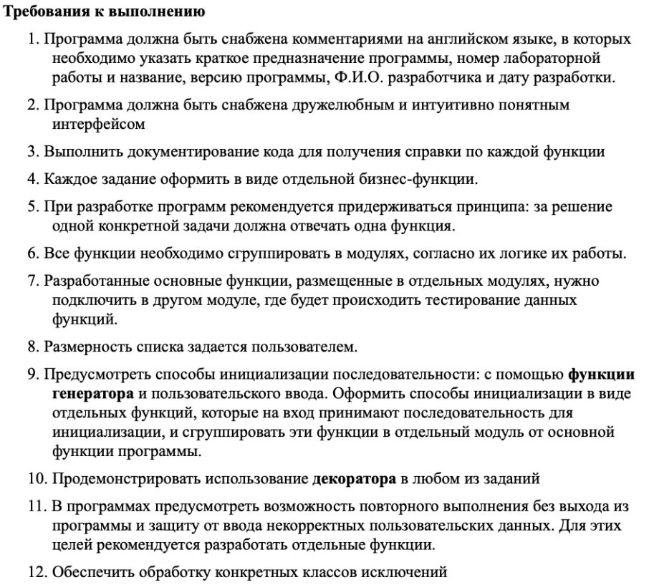
Задание 1. В соответствии с заданием своего варианта составить программу для
вычисления значения функции c помощью разложения функции в степенной ряд. Задать точность вычислений eps. Предусмотреть максимальное количество итераций, равное 500. Вывести количество членов ряда, необходимых для достижения указанной точности вычислений. Результат получить в виде:
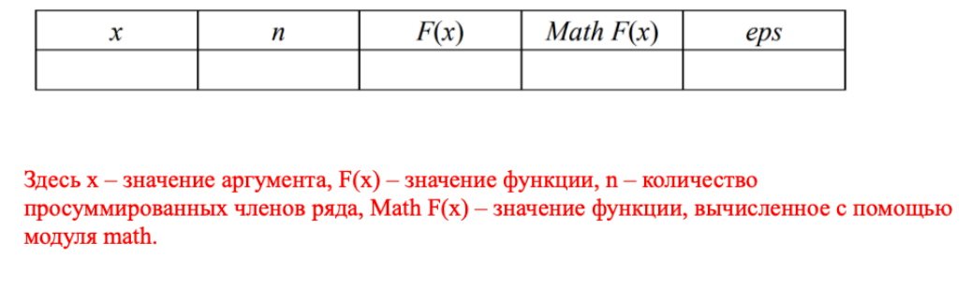
Для выполнения задания была создана основная функция calculate_arcsin_series, которая вычисляет значение функции arcsin(x) в точке, используя разложение в Ряд Тейлора.
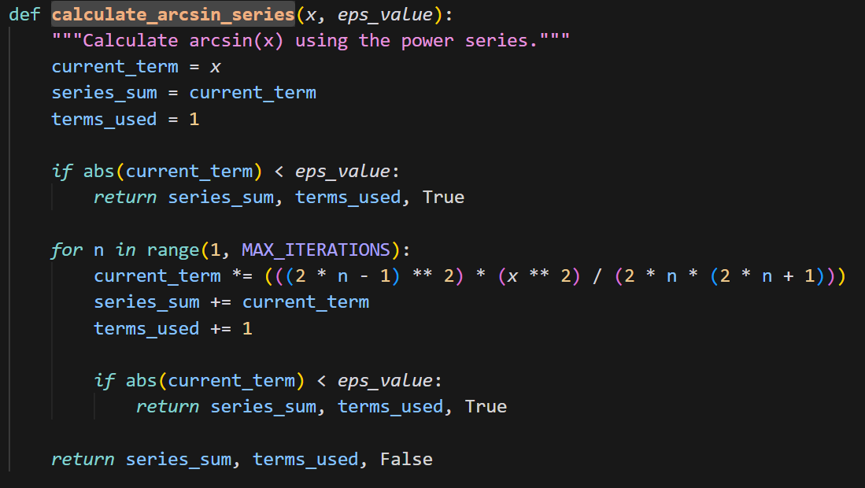
Также были созданы доп функции для сравнения, ввода данных, получения эталонного решения.
Задание 2. Организовать цикл, который принимает целые числа и вычисляет количество чисел, больше 12. Окончание цикла – ввод 0.
Была создана функция get_array, возвращающая последовательность числе в виде списка целых чисел.
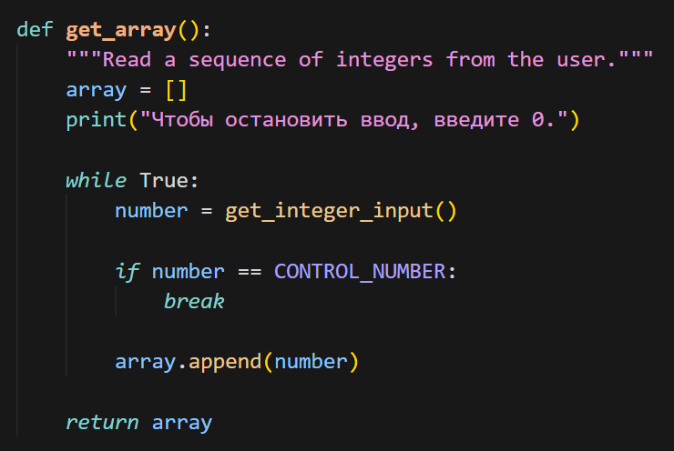
Так же было написана функция для поиска в последовательности чисел больше 12.
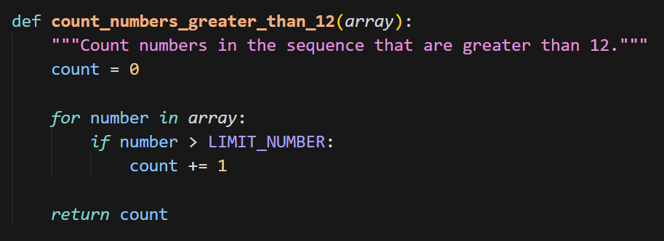
Задание 3. Определить, является ли введенная с клавиатуры строка двоич-
ным числом.
Бинарная строка – строка, состоящая из 0 и 1. Для этого была создана специальная функция проверки.
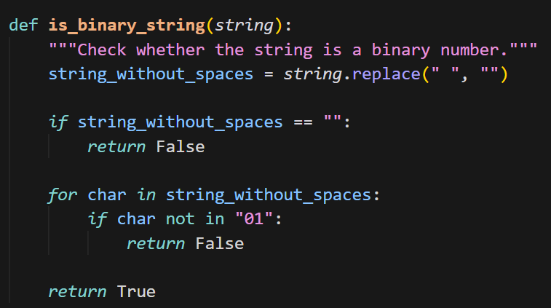
Задание 4. Дана строка текста, в которой слова разделены пробелами и запятыми. В соответствии с заданием своего варианта составьте программу для анализа строки, инициализированной в коде программы: «So she was considering in her own mind, as well as she could, for the hot day made her feel very sleepy and stupid, whether the pleasure of making a daisy-chain would be worth the trouble of getting up and picking the daisies, when suddenly a White Rabbit with pink eyes ran close by her.»
а) определить количество заглавных строчных букв;
б) найти первое слово, содержащее букву 'z' и его номер;
в) вывести строку, исключив из нее слова, начинающиеся с 'a'
А)Была написана функция для подсчета кол-ва символов верхнего регистра.
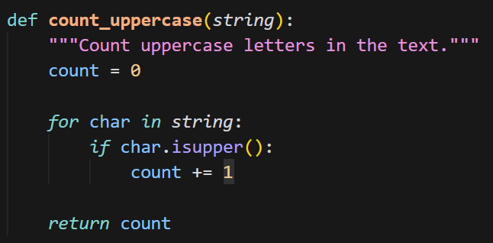
Б)Функция для поиска первого слова начинающегося с “z”
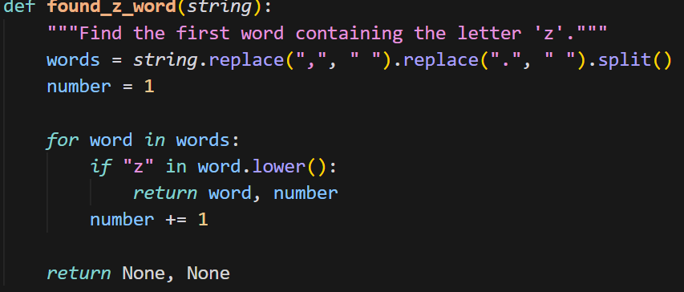В)ФуВ)Функция для вывода строки без слов начинающихся с буквы “a”.
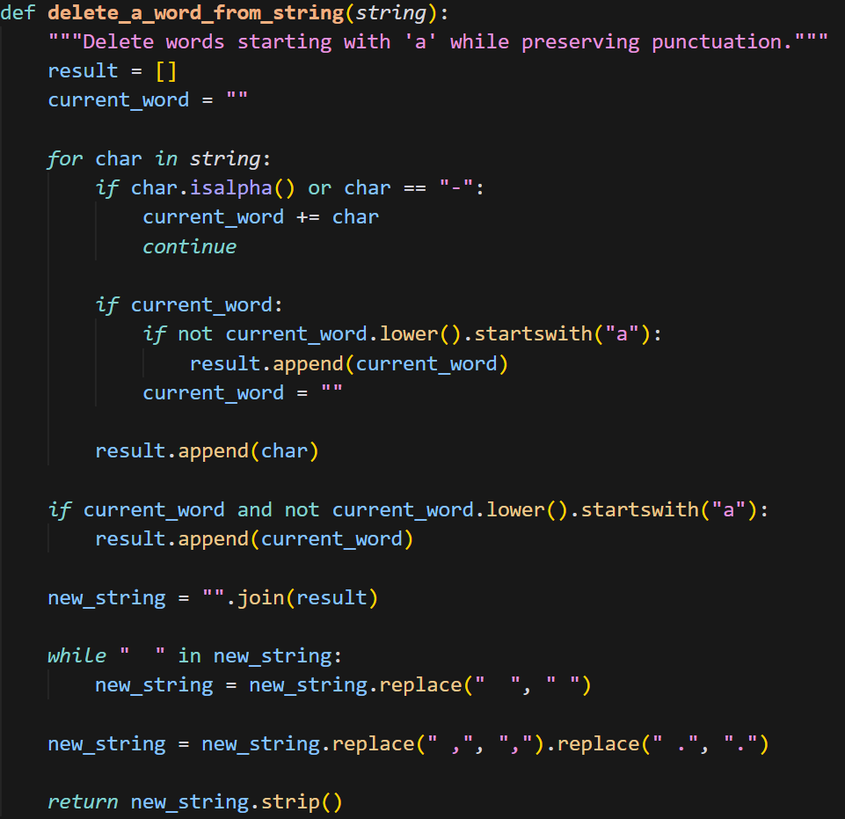
Задание 5. Найти произведение положительных элементов списка и сумму элементов списка, расположенных до минимального по модулю элемента.
Для этого задания был создан модуль list_initialization.py, в котором были созданы две функции, одна представляет собой генератор, а другая запрашивает пользовательский ввод
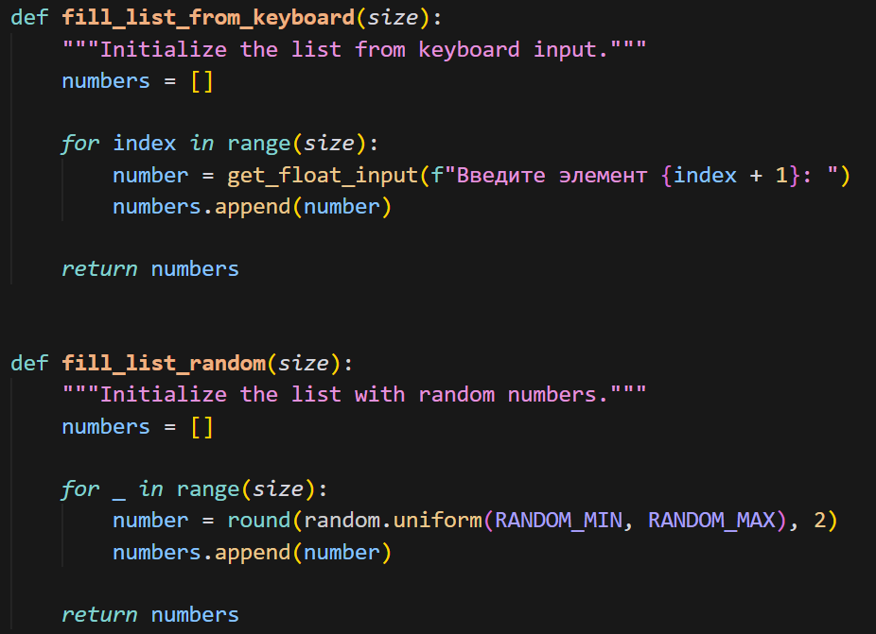
Для самого задания были написаны функии для подсчета произведения всех положительных элементов и подсчета суммы элементов до минимального по модулю элемента.
